Lösungen

1 Kaufkraftrechner
Aufgabe 1.1: Individuelle Lösungen

Aufgabe 1.2: Die Preise für Rohstoffe und Vorleistungen werden bei der Berechnung der Inflationsrate durch den Warenkorb der Statistik Austria, im Gegensatz zu Produkten für Konsument*innen zwar nicht direkt berücksichtigt. Höhere Energiepreise, Forderungen der Arbeitnehmer*innen nach höheren Löhnen treiben in Zeiten einer hohen Gesamtinflationsrate aber auch die Produktionskosten für Unternehmer*innen in die Höhe. Unternehmer*innen werden deshalb versuchen, diese Preissteigerungen an die Konsument*innen weiterzugeben. Damit werden z. B. bei gestiegenen Energiepreisen auch zahlreiche andere Produkte teurer werden. Können Produzent*innen aufgrund eines hohen Konkurrenzdruckes die gestiegenen Produktionskosten nicht 1:1 an die Konsument*innen weitergeben, sind sie gezwungen, über andere Maßnahmen (z. B. höhere Produktivität) betriebswirtschaftlich erfolgreich zu bleiben.

Aufgabe 1.3: Beispiele für Produkte mit relativ hoher Preissteigerung: Kosten für Gas- / Wasserinstallateur, Semmel Beispiele für Produkte mit relativ geringer Preissteigerung: Herrenanzug, Kinokarten

Aufgabe 1.4: Ein Durchschnittseinkommen gibt keine Auskunft darüber, wie hoch in einem Land der Unterschied innerhalb der Bevölkerung in Bezug auf die Vermögens- und Einkommenssituation ist. Zudem lassen sich damit nur sehr eingeschränkt Aussagen auf die Lebensqualität ableiten, da dabei Aspekte wie die Qualität des Bildungssystems und der Gesundheitsversorgung, die politischen Partizipationsmöglichkeiten, eine intakte Umwelt, eine niedrige Kriminalitätsrate etc. nicht direkt berücksichtigt werden.

3 Geldpolitik der EZB
Aufgabe 3.1: Korrekte Aussagen:
- Für den Euroraum legen die EZB und die Zentralbanken der Euro-Mitgliedsländer die Geldpolitik fest.
- Das Entscheidungsgremium der EZB ist der EZB-Rat, in dem auch die Präsident*innen der Zentralbanken der Mitgliedsländer vertreten sind.
- Durch ihre Geldpolitik versucht die EZB die Inflationsrate nahe 2% zu halten.
- Mit ihrer Geldpolitik versucht die EZB ein Gleichgewicht zwischen den vorhandenen Gütern und Dienstleistungen einerseits und der Geldmenge andererseits sicherzustellen.
- Bei einem steigenden Leitzins entstehen höhere Kosten für Kreditnehmer*innen.
- Bei einem steigenden Leitzins erhältst du höhere Zinsen auf einem Sparbuch.
- Bei einem steigenden Leitzins wird es für die Geschäftsbanken teurer, sich Geld von der EZB auszuleihen.

Aufgabe 3.2: Mögliche Lösung
Der harmonisierte Verbraucherpreisindex liegt aktuell deutlich über den von der EZB anvisierten 2%-Marke. Es lassen sich aber deutliche Unterschiede zwischen den einzelnen Staaten im Euroraum erkennen. Dies macht es für die EZB schwierig, die „richtigen“ geldpolitischen Entscheidungen zu treffen, da diese Entscheidungen für alle Euroländer einheitlich gelten. Relativ hohe Inflationsraten weisen Estland mit 20,1% und Litauen mit 18,5% auf im Vergleich zu Malta mit 5,8% (Stand Mai 2022). Entsprechend werden die Maßnahmen der EZB räumlich und sozial unterschiedliche Auswirkungen haben.

5 Maßnahmen der EZB
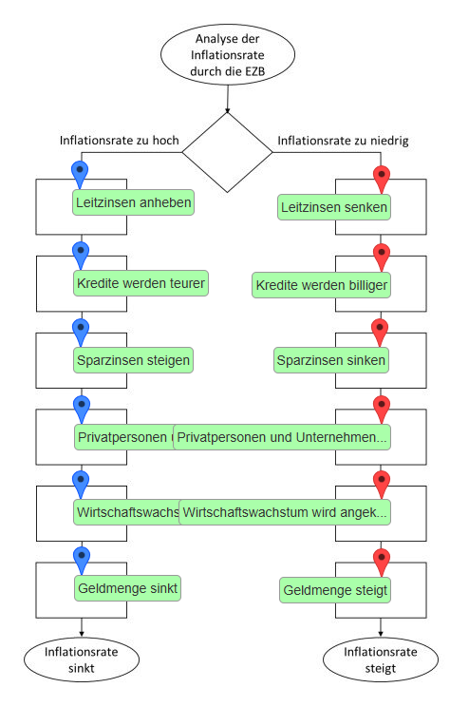
Aufgabe 5.1: Flussdiagramm

6 Persönliche Betroffenheit
Aufgabe 6.1.: Individuelle Lösungen

